
Ақмола облысы білім басқармасының Степногорск қаласы бойынша Қарабұлақ аулының жалпы орта білім беретін мектебі» КММ

2024-2025 оқу жылына арналған
мектептегі кәсіптік бағдар беру жұмысының
БАҒДАРЛАМАСЫ


ПРОГРАММА
профориентационной работы в школе
на 2024-2025 учебный год

Педагог-профориентатор
Оразалина З.З.
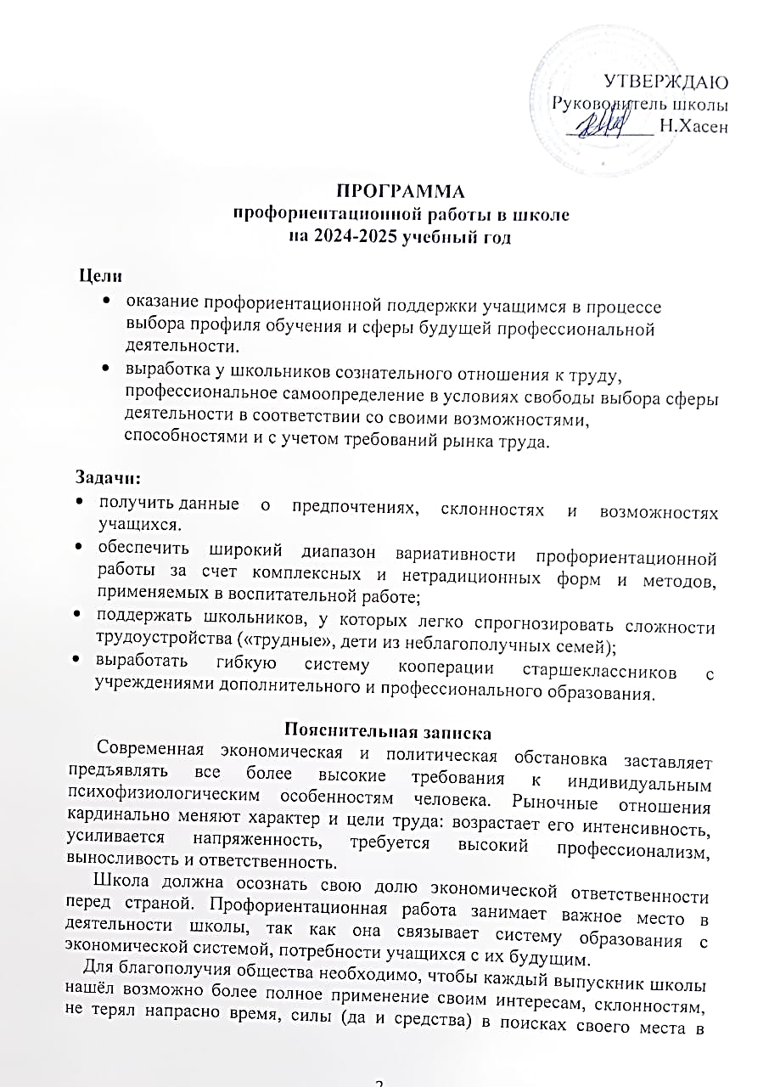

УТВЕРЖДАЮ
Руководитель школы
_________ Н.Хасен

ПРОГРАММА
профориентационной работы в школе
на 2024-2025 учебный год

Цели
- оказание профориентационной поддержки учащимся в процессе выбора профиля обучения и сферы будущей профессиональной деятельности.
- выработка у школьников сознательного отношения к труду, профессиональное самоопределение в условиях свободы выбора сферы деятельности в соответствии со своими возможностями, способностями и с учетом требований рынка труда.

Задачи:
- получить данные о предпочтениях, склонностях и возможностях учащихся.
- обеспечить широкий диапазон вариативности профориентационной работы за счет комплексных и нетрадиционных форм и методов, применяемых в воспитательной работе;
- поддержать школьников, у которых легко спрогнозировать сложности трудоустройства («трудные», дети из неблагополучных семей);
- выработать гибкую систему кооперации старшеклассников с учреждениями дополнительного и профессионального образования.

Пояснительная записка
Современная экономическая и политическая обстановка заставляет предъявлять все более высокие требования к индивидуальным психофизиологическим особенностям человека. Рыночные отношения кардинально меняют характер и цели труда: возрастает его интенсивность, усиливается напряженность, требуется высокий профессионализм, выносливость и ответственность.
Школа должна осознать свою долю экономической ответственности перед страной. Профориентационная работа занимает важное место в деятельности школы, так как она связывает систему образования с экономической системой, потребности учащихся с их будущим.
Для благополучия общества необходимо, чтобы каждый выпускник школы нашёл возможно более полное применение своим интересам, склонностям, не терял напрасно время, силы (да и средства) в поисках своего места в системе общественного производства, на котором мог бы принести наибольшую пользу и получить глубокое удовлетворение от своего труда.
Ориентация - умение разобраться в окружающей обстановке или направление деятельности в определённую сторону.
В широком смысле слова профориентация - система общественного и педагогического воздействия на молодёжь, с целью её подготовки к сознательному выбору профессии, система государственных мероприятий, обеспечивающая научно обоснованный выбор профессии.
В узком смысле слова профориентация - целенаправленная деятельность по формированию у учащихся внутренней потребности и готовности к сознательному выбору профессии.
Таким образом, профориентация осуществляется как бы на 2-х уровнях: общественном и личностном. Эти уровни взаимосвязаны.
Профессиональная ориентация в школе, это система учебно-воспитательной работы, направленной на усвоение учащимися необходимого объёма знаний о социально-экономических и психофизических характеристиках профессий.
В школе профориентационная работа проводится под руководством руководителя школы, заместителями по воспитательной и учебно-воспитательной работе, классными руководителями, социальным педагогом, библиотекарем, учителями -предметниками.
Главные задачи их деятельности по профориентации учащихся:
• сформировать положительное отношение к труду;
• научить разбираться в содержании профессиональной деятельности;
• научить соотносить требования, предъявляемые профессией, с индивидуальными качествами;
• научить анализировать свои возможности и способности, (сформировать потребность в осознании и оценке качеств и возможностей своей личности)
Основными направлениями профориентационной работе в школе являются:
• Профессиональная информация.
• Профессиональное воспитание.
План работы осуществляется поэтапно с учетом возрастных особенностей учащихся, преемственности в содержании, формах и методах работы в начальной, основной, средней школе.
Профессиональная информация включает в себя сведения о мире профессий, личностных и профессионально важных качествах человека, существенных для самоопределения, о системе учебных заведений и путях получения профессии, о потребностях общества в кадрах.
Профессиональное воспитание включает в себя формирование склонностей и профессиональных интересов школьников. Сущность педагогической работы по профессиональному воспитанию заключается в том, чтобы побуждать учащихся к участию в разнообразных формах учебной и внеклассной работы, общественно-полезному и производственному труду, к активной пробе сил. Это позволяет на практическом опыте узнать и определить свои склонности и способности. Склонность развивается в процессе деятельности, а профессиональные знания успешно накапливаются при наличии профессиональных интересов. Важно, чтобы школьник пробовал себя в самых различных видах деятельности.
Профессиональное консультирование - изучение личности учащегося и на этой основе выдача профессиональных рекомендаций. Профессиональная консультация чаще всего носит индивидуальный характер.
Классный руководитель может использовать такие методы работы как наблюдение за деятельностью и развитием учащихся, изучение результатов их учебной и внеучебной деятельности, анкетирование, составление психолого-педагогических характеристик учащихся.
Что касается форм работы, то это могут быть:
• профориентационные уроки;
• экскурсии;
• классный час по профориентации;
• встречи со специалистами;
• профессиографические исследования;
• родительские собрания по профориентационной тематике и т.д.
Важно помнить, что профориентационная работа в школе приносит пользу только тогда, когда к профориентационной работе привлечён весь коллектив школы, и когда соблюдаются следующие принципы:
1) Систематичность и преемственность – профориентационная работа не должна ограничиваться работой только со старшеклассниками. Эта работа ведется с первого по выпускной класс.
2) Дифференцированный и индивидуальный подход к учащимся в зависимости от возраста и уровня сформированности их интересов, от различий в ценностных ориентациях и жизненных планах, от уровня успеваемости.
3) Оптимальное сочетание массовых, групповых и индивидуальных форм профориентационной работы с учащимися и родителями.
4) Взаимосвязь школы, семьи, профессиональных учебных заведений, центров профориентации молодежи, службы занятости, общественных молодежных организаций.
5) Связь профориентации с жизнью (органическое единство с потребностями общества в кадрах).

План профориентационной работы в школе
№ | Содержание деятельности |  | Сроки | Ответственные
Организационная работа в школе
1 | Оформление уголка по профориентации «6 шагов к выбору профессии», «Путь к успеху» |  | К открытию кабинета | Заместитель руководителя по ВР
2 | Проведение анализа результатов профориентации за прошлый год (вопросы трудоустройства и поступления в профессиональные учебные заведения выпускников 9-11-х кл.) |  | Сентябрь-октябрь | Зам. руководителя по УВР
3 | Сопоставление и обсуждение плана профориентационной работы на новый учебный год. |  | Сентябрь-октябрь | Педагог - профориентатор
4 | Обеспечение школы документацией и методическими материалами по профориентации. |  | постоянно | Зам. руководителя по УВР
5 | Пополнение библиотечного фонда литературой по профориентации и трудовому обучению |  | постоянно | Библиотекарь
6 | Обеспечение участия школьников в работе ученических трудовых объединений (школьное лесничество, экологическая группа) |  | постоянно | Администрация школы
7 | Организация работы предметных кружков на базе школы, кружков декоративно-прикладного творчества, спортивных, эстетическо-художественных направлений, в учреждениях дополнительного образования |  | в течение года | Зам. руководителя по УВР,  Зам. руководителя по ВР
8 | Освещение профориентационной деятельности в социальных сетях, на сайте школы |  | постоянно | Педагог -профориентатор
9 | Вовлечение учащихся в общественно-полезную деятельность в соответствии с познавательными и профессиональными интересами |  | в течение года | Зам. руководителя по ВР, классные руководители
Работа с педагогическими кадрами.
1 | Разработать рекомендации классным руководителям по планированию профориентацнонной работы с учащимися различных возрастных групп |  | Сентябрь-октябрь | Педагог-профориентатор
2 | Предусмотреть в плане работы ШМО педагогов рассмотрение вопросов методики профориентационной работы, обмен опытом ее проведения.  “Подготовка учащихся к компетентному выбору профессии”.  “Методы работы с родителями по вопросу выбора профессии”;  “Профориентация в процессе изучения основ наук” |  | Сентябрь-октябрь | Зам. руководителя по ВР  Координатор ШМО  Педагог-психолог
3 | Организовать для педагогов профконсультации  по изучению личности школьника  “Исследование готовности учащихся к выбору профессии”  “Изучение личностных особенностей и способностей учащихся”,  “Изучение склонностей и интересов”,  “Изучение профессиональных намерений и планов учащихся” |  | в течение года | Педагог - психолог
4 | Организовать помощь в разработке классных часов по профессиональной направленности учащихся |  | по плану | Зам. руководителя по ВР
5 | Скоординировать деятельность учителей, работающих в классе, психолога, медработника и других специалистов, решающих задачи профориентационной работы с учащимися |  | постоянно | Педагог-профориентатор
Работа с родителями

1 | Организовать для родителей лекторий по теме «Роль семьи в правильном профессиональном самоопределении» | по отд.плану |  | Зам. руководителя по воспитательной работе
2 | Проводить индивидуальные консультации с родителями по вопросу выбора профессий учащимися, курсов по выбору, факультативов.  “Слагаемые выбора профиля обучения и направления дальнейшего образования” | по графику |  | Кл. руководители,  Психолог
3 | Организовать встречи уч-ся с их родителями, представителями различных профессий | ноябрь-декабрь |  | Кл. руководитель  Учителя-предметники
4 | Привлекать родителей к участию в проведении экскурсий учащихся на предприятия и учебные заведения | в течение года |  | Кл. руководитель
5 | Спланировать проведение родительских собраний (общешкольных, классных).  “Анализ рынка труда и востребованности профессий в регионе”, “Медицинские аспекты при выборе профессии” | по отд. плану |  | Зам. руководителя по ВР  Кл. руководители
6 | Организовать для родителей встречи со специалистами.  Круглый стол “Выбираем свой путь” | в течение года |  | Кл. руководители  Психолог
 | Работа с учащимися
1 | Проведение экскурсий на предприятия и в учебные заведения города |  | По плану | Педагог-профориентатор  Кл. руководители
2 | Организация тестирования и анкетирования учащихся с целью выявления профнаправленности |  | октябрь | Психолог.  Кл. руководители
3 | Проведение опроса по выявлению проблем учащихся по профориентации |  | ноябрь | Кл. руководители  Психолог
4 | Проведение конкурсов по профессии, конференций, интеллектуальных игр и др. “Фестиваль профессий”.  Классный час “Есть такая профессия – Родину защищать”.  Конкурс рисунков “Моя будущая профессия”, «Мама, папа на работе» |  | в течение года | Зам. руководителя по ВР  Кл. руководители
5 | Проведение серий классных часов (согласно возрастным особенностям)  “Сто дорог – одна твоя”  “Как претворить мечты в реальность”  “Легко ли быть молодым”  “К чему люди стремятся в жизни” |  | в течение года | Кл. руководители
6 | Организация и проведение встреч с представителями различных профессий |  | в течение года | Педагог-профориентатор
7 | Организация экскурсий и встреч со специалистами “Центра занятости” |  | в течение года | Зам. руководителя по ВР
8 | Обеспечение участия старшеклассников (9-11кл.) в днях открытых дверей учебных заведений |  | По плану | Зам. руководителя по ВР
9 | Привлечение к занятиям в кружках и спортивных секциях в школе, в учреждениях дополнительного образования |  | в течение года | Кл. руководители
10 | Проведение диагностики по выявлению интересов учащихся |  | в течение года | Психолог
11 | Организация пятой трудовой четверти.  Обеспечение участия учащихся в работе ученических трудовых бригад, работа на пришкольном участке:  - знакомство с профессиями, связанными с растениеводством;  - знакомство со строительными профессиями;  - пришкольная площадка дневного пребывания с трудовым направлением. |  | Июнь-август | Зам. руководителя по ВР  Кл. руководители
12 | Изучение читательских интересов школьников, составления индивидуальных планов чтения, обсуждение книг, имеющих профориентационное значение |  | в течение года | Библиотекарь
13 | Защита проектов  “Мой выбор профессиональной деятельности и реализация профессионального плана”  “Ступени мастерства”  “Мои жизненные планы, перспективы и возможности” |  | апрель | Кл. руководители

Педагог- профориентатор З.Оразалина

